행복한 사람 행복한 얼굴 공모전



공모전 정보
충남 금산 강원구 김진숙의 행복한 홍삼입니다.
행복한 홍삼을 상징할 그림을 찾고자 공모전을 개최합니다.
행복바이러스에 감염될만큼 행복한 사람들의 행복한 얼굴을 그려주세요
대상 작품은 드림하우스 벽면을 장식할 벽화로도 활용되며 벽화는
넓이 20m 높이 7m규모의 대형벽화입니다.
예시>
1. 행복한 가족, 이야기를 나누는 사람들, 야유회
와 같은 행복을 주제로 한 밝고 건강한 모습의 그림을 그려주세요.

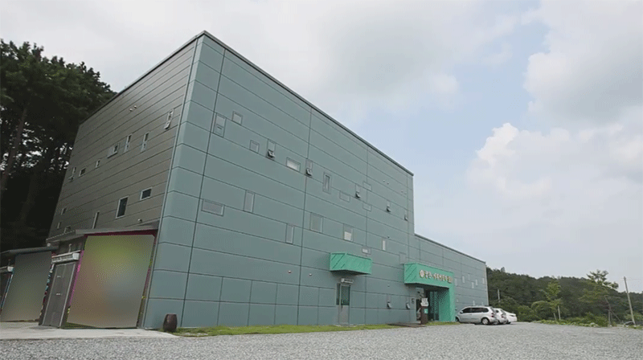

공모전 일정
- 출품기간 : 2015년 8월 12일 ~ 2014년 9월 12일
- 평가기간 : 2015년 9월 12일 ~ 2014년 9월 17일
- 수상자 발표 : 2015년 9월 18일(월) / 행복한홍삼 웹사이트(www.dreamhousemall.co.kr)
참가대상
- 제한 없음

출품방법
- 일러스트(CG) 온라인 접수: 웹하드 cleaninsam/1234로 올려주세요.
- 일반 회화나 일러스트작품 오프라인 접수처: 충남 금산군 금산읍 와정길58
- 원본파일의 용량 초과로 업로드가 되지 않는 경우 cleaninsam@korea. com으로 파일을 보내주세요.

수상혜택
- 대상 (1명) : 상금 100만원 + 상장
- 금상 (1명) : 각 상금 50만원 + 상장
- 은상 (1명) : 각 상금 30만원 + 상장
- 장려상 (1명) : 각 상금 20만원 + 상장

유의사항
- 상금은 제세공과금 공제 후 지급됩니다.
- 작품은 참가자의 독창적인 작품이어야 합니다. 모방 및 표절된 작품은 심사에서 제외되며, 수상 이후에도 취소됩니다.
- 출품작 및 수상작에 대한 저작권은 작가에게 있으며, 주최측은 수상 작품에 한해 지적재산권을 소유합니다.
- 제출된 작품의 법적 문제 발생 시 모든 책임은 참가자에게 있습니다.
- 적합한 수상작이 없을 경우에는 시상 계획이 일부 조정될 수 있습니다.
- 출품작은 행복한 홍삼의 운영 및 마케팅 용도로 사용될 수 있습니다.
- 상기 공모전 내용은 주최 측 사정에 따라 변경될 수 있습니다

